|  |
| --- |
|  |
| Ubuntu iPhone Wallpapers on WallpaperDog  UBUNTU SERVER: VOLÚMENES |
| IMPLANTACIÓN DE SISTEMAS  JUAN CARLOS NAVIDAD GARCÍA |

**Un sistema dispone de 3 discos físicos (sdb,sdc,sdd) para almacenamiento. Además, el disco sdb tiene dos particiones del mismo tamaño.**

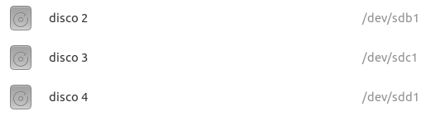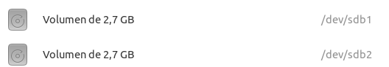Se pretende crear seis volúmenes lógicos a partir de dos grupos de volúmenes (grupo1, grupo2) de los 3 discos físicos.

* El grupo1: estará formado por el disco disco /dev/sdb y dispondrá de los siguientes volúmenes lógicos:
  + 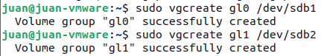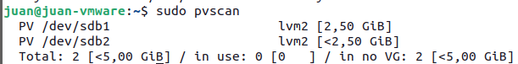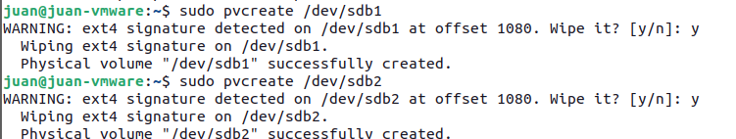vl0 montado en /home

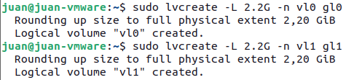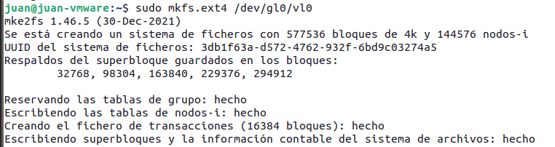

* + vl1 montado/archivos



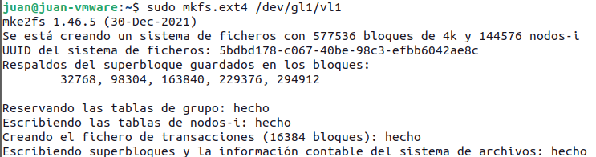



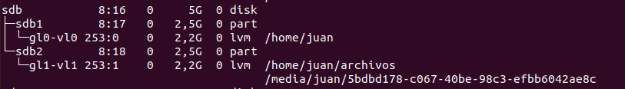

* 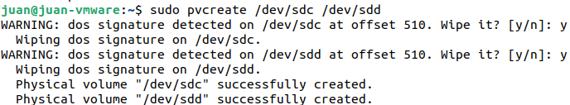El grupo2: al que añadimos dos discos /dev/sdc1 /dev/sdd1 y dispondrá de los siguientes volúmenes lógicos.
  + vl2 montado en /administración



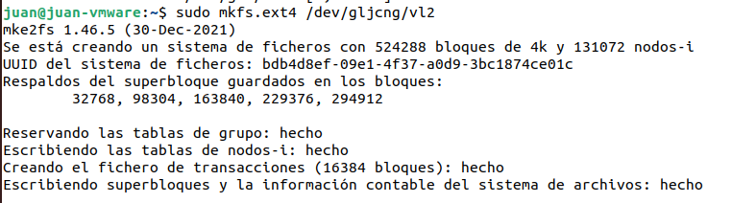



* + vl3 montado en /comercial



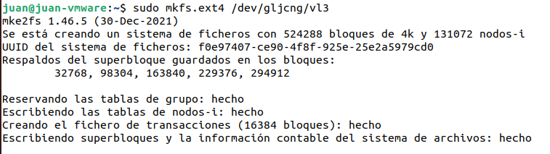



* + vl4 montado en /música

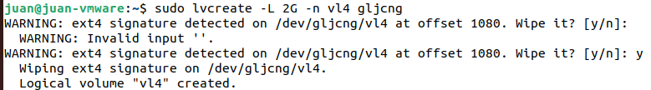

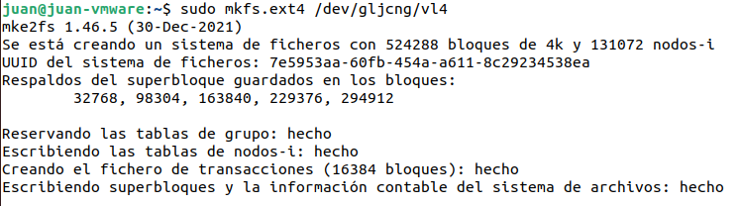



* + vl5 montado en /técnico



